О Фонде поддержки малого предпринимательства Республики Бурятия
Основным видом деятельности Фонда является предоставление микрозаймов субъектам малого и среднего предпринимательства зарегистрированных и осуществляющих свою деятельность на территории Республики Бурятия в сумме до 3 000 000 рублей сроком до 3 лет под 10% годовых (без комиссий) (Рег. номер 1020300978147 от 08.11.2011 г. в государственном реестре микрофинансовых организаций.)

Основные требования к субъектам СМП для предоставления микрозаймов:
- Зарегистрированы на территории республики Бурятия и осуществляют предпринимательскую деятельность не менее 3-х месяцев
- Не проводится процедура реорганизации, ликвидации, банкротства
- Наличие обеспечения микрозайма (залог, поручительство)
- Наличие социально-экономической эффективности (сохранение и создание рабочих мест, повышение уровня заработной платы, рост налоговых платежей

Схема предоставления микрозаймов субъектам малого предпринимательства
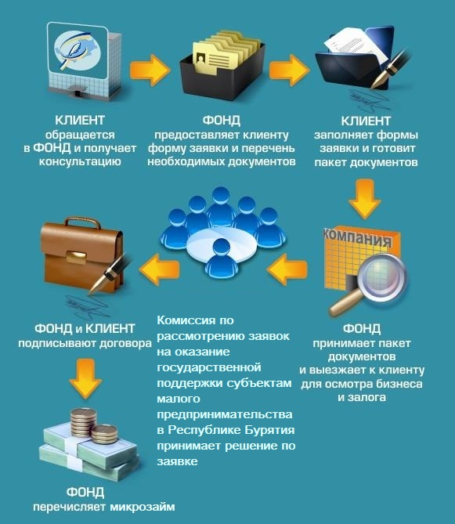

Правила предоставления микрозаймов субъектам малого предпринимательства в Республике Бурятия.

Документы необходимые для получения поддержки по программе «Микрозайм»

Для юридических лиц
Перечень документов
Заявление-Анкета
Форма исходных данных для финансового анализа Заемщика
Форма исходных данных для поручителя для финансового анализа Поручителя

Для индивидуальных предпринимателей
Перечень документов
Заявление-Анкета
Форма исходных данных для финансового анализа Заемщика
Форма исходных данных для поручителя для финансового анализа Поручителя
Примерный состав ТЭО проекта.
Порядок работы с просроченной задолженностью.

Подать заявку в Фонд поддержки малого предпринимательства Республики Бурятия

Месторасположение Фонда поддержки малого предпринимательства Республики Бурятия
© ЯндексУсловия использования
Контакты:
Республика Бурятия, г. Улан-Удэ, ул. Свердлова, 12, 1 этаж, оф. 1-3
Тел./факс: (3012) 21-15-98, 21-37-05, 21-37-42
e-mail: buryatia@fondpodderjki.ru
Сайт: http://www.fondpodderjki.ru/

